Официальные символы города Новосибирска

Флаг Новосибирска



Флаг разделен по диагонали на зеленую и белую части голубой волнистой линией. Зеленое поле означают здоровье, природные богатства Сибири, белое поле — чистоту и снег Сибири. Голубая перевязь с белыми волнами — реку Обь, на которой стоит город.

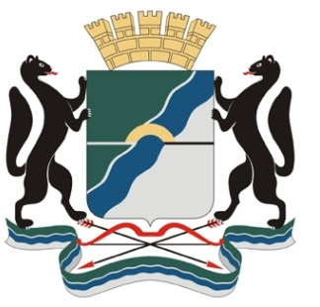

Герб Новосибирска

Щит герба дополняет стилизованное изображение моста через Обь.
Щит увенчан золотой короной, с пятью трехконечными зубцами. Щитодержатели — черные соболя. В подножии щита — волнисто пересеченная лента, цвета которой соответствуют флагу города. Посередине на подножии — червленый лук поверх двух черных опрокинутых стрел.
Черно-серебристый тонкий пояс на щите герба символизирует транссибирскую железнодорожную магистраль. Количество зубцов на короне определят статус населенного пункта, подчеркивая, что Новосибирск — областной центр.
Соболя, лук и стрелы заимствованы с исторического герба Сибири и изображены в соответствии с геральдическими канонами: выдержаны цвета, пропорции, расположение элементов.

Герб и флаг Новосибирской области

Герб Новосибирской области

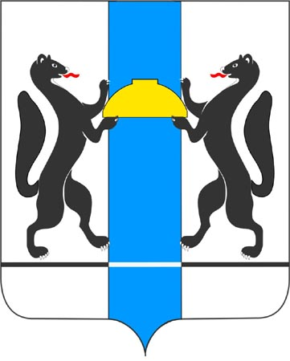

Закон Новосибирской области «О гербе Новосибирской области» принят Новосибирским областным Советом депутатов 29 мая 2003г., подписан главой администрации Новосибирской области 5 июня 2003 г. № 119 ОЗ (с внесенными изменениями и дополнениями Законом Новосибирской области от 25 июля 2003 г. № 134 ОЗ).
Герб Новосибирской области внесен в Государственный геральдический регистр Российской Федерации за № 1214.

Описание герба Новосибирской области:
Герб Новосибирской области представляет собой геральдический щит, в серебряном (белом) поле которого лазоревый (синий, голубой) столб и поверх него два обращенных друг к другу черных соболя с червлеными (красными) языками, серебряными (белыми) внутренними сторонами ушей, носами, горлами и когтями, держащих передними лапами, золотой каравай с солонкой, сопровождаемые в оконечности черным нитевидным поясом, переменяющим на столбе цвет на серебряный (белый).

Символика герба Новосибирской области:

Герб Новосибирской области составлен с учетом базовых закономерностей геральдики и местных особенностей социального и культурного развития.

Два черных соболя являются основными элементами исторического земельного герба Сибири. По иерархической связи соболя по праву могут украшать герб области, единственной из сибирских регионов, содержащей в своем названии слово «Сибирь». Соболя, являющиеся щитодержателями герба г.Новосибирска, семантически связывают герб области с гербом Новосибирска, сыгравшего в формировании области основополагающую роль. В целом, соболя символизирует преемственность поколений, традиции, историческую память.

Преобладающая белая и синяя цветовая гамма имеет давнюю историческую традицию. Белый, зеленый, синий - являются основными цветами сибирской и новосибирской геральдики. Серебро – чистота помыслов, преданность, вера, заснеженные просторы, характерные для весьма длительного периода суровой сибирской зимы. В данном значении белый цвет символизирует природное, климатическое своеобразие области, региона, особенный характер, стойкость сибиряков.

Лазоревый столб символизирует реку Обь, а горизонтальный узкий черный пояс – Транссибирскую железнодорожную магистраль, пересекающую всю территорию Новосибирской области с запада на восток. Пересечение Транссиба с рекой Обь, является основным историческим фактором рождения г.Новосибирска в 1893 г. и как продолжение этого – создания Новосибирской области с центром в Новосибирске в 1937 г.

На фоне лазоревого столба изображен главный элемент герба – стилизованный золотой каравай с солонкой, который выражает основополагающий принцип «хлеб всему голова» и символизирует агропромышленный комплекс области, благополучие, изобилие, гостеприимство, восходящие надежды. По своему очертанию данный элемент напоминает уникальное архитектурное сооружение - купол здания Новосибирского государственного академического театра оперы и балета, являющегося «визитной карточкой» города Новосибирска. В гербе он символизирует славную историю области, богатейшие культуру и искусство, образование, просвещение, взаимопонимание, гуманизацию.
Двоякое значение данной эмблемы - каравай-купол, символизирует единство жителей населяющих область, высокий духовный и культурный потенциал области.

Флаг Новосибирской области

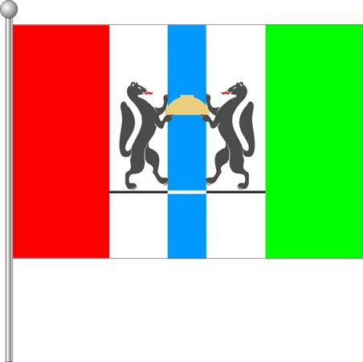

Закон Новосибирской области «О флаге Новосибирской области» принят Новосибирским областным Советом депутатов 10 июля 2003 г., подписан главой администрации Новосибирской области 25 июля 2003 г. № 132 ОСД.
Флаг Новосибирской области внесен в Государственный геральдический регистр Российской Федерации за № 1840.

Описание флага Новосибирской области:

Флаг Новосибирской области представляет собой прямоугольное полотнище на котором изображены пять разновеликих полос красного, белого, синего, белого, зеленого цветов (от флагштока (древка) на лицевой и оборотных сторонах, или слева направо, если флаг размещается в развернутом виде).

Между красной и зеленой полосами изображены два черных соболя, держащих желтый каравай с солонкой. Под ними белые и синюю полосы пересекает горизонтальный узкий пояс, черный на белых полосах и белый на синей.
Соотношение ширины полос к длине флага составляет соответственно 5:3:2:3:5.

Отношение ширины флага к длине – 2:3.

Соотношение ширины пояса к ширине флага составляет 1:80.

Символика флага Новосибирской области:

Герб Новосибирской области составлен с учетом базовых закономерностей геральдики и местных особенностей социального и культурного развития.

Колористка и символическое значение флага взаимоувязаны с гербом области, историческими предпосылками и современным состоянием региональной геральдики. Белый, зеленый, красный и синий - являются основными цветами сибирской и новосибирской геральдики.

Белый цвет - символ чистоты, преданности, веры, а также цвет суровой сибирской зимы.
Зеленый - символ надежды, изобилия, возрождения, жизненных сил, олицетворяет щедрую новосибирскую землю, ее природное многообразие и красоту.
Красный – символ мужества, отваги, памяти о героизме новосибирцев, защищавших свою Родину.
Синий – символизирует реку Обь и многочисленные озера и реки, занимающие почти треть территории области.

В центре флага размещен герб области, составленный и прорисованный с учетом базовых закономерностей классической геральдики и местных особенностей социального и культурного развития.

Флаг Новосибирской области своеобразен, его композиционное и цветовое решение не повторяет ни один из существующих на сегодняшний день государственных и региональных флагов.

Автор: Кужелев Г.В.

